
SK 네트웍스 Family AI 31기 3팀

멀티 에이전트 테스트 계획 및 결과 보고서
BiddingFlow 구매 업무 자동화 플랫폼

산출물 단계 | 모델링 및 평가
작성일 | 2026. 9. 11.
프로젝트 | BiddingFlow 구매 업무 자동화 플랫폼
작성 팀 | SK 네트웍스 Family AI 31기 3팀

1 테스트 개요 및 환경 설정

1 1 테스트 목적
구매 요청부터 발주까지 각 에이전트가 맡은 업무를 수행하고, 담당자의 선택에 따라 다음 단계로 정확히 이어지는지 검증한다. 특히 대체품 선택, 직접 구매, 공급사 선정과 발주 과정에서 승인 없이 진행되거나 이전 작업이 중복 실행되지 않는지 확인한다.

1 2 단계별 에이전트 역할
단계 | 수행 목적 | 주요 결과
구매 요청 접수  및 대체품 확인 | 요청 품목과 재고를 비교해  불필요한 신규 구매를 줄인다. | 대체 후보 제시  요청자의 대체품 사용 또는 신규 구매 선택
구매 방식 판단 | 납기와 거래 이력을 바탕으로  구매 경로를 정한다. | 경쟁 구매 또는 직접 구매  근거 부족 시 담당자 검토
공급사 탐색  및 견적 요청 | 기존 후보가 부족하면 공급사를  추가 탐색하고 견적을 요청한다. | 담당자가 발송 대상 선택  견적 요청서 생성 및 발송
견적서 추출 및  필수값 검증 | 견적서의 품목·수량·금액을  추출하고 필수값 누락을 확인한다. | 구조화된 견적 정보  누락 항목과 보완 필요 여부
견적 평가  및 최종 선정 | 규격·금액·납기를 비교해  업체 선정 근거를 제공한다. | 회신 요약과 추천 순위  담당자의 최종 공급사 선택
발주 진행 | 필요 서류와 공급사 수락을  확인한 뒤 발주한다. | 수락 시 발주서 생성·확정·발송  거절 시 차순위·재입찰·종료 선택
입고 및 평가 | 발주 이후 입고 상태를 추적하고  협력사 평가로 연결한다. | 입고 상태 반영  평가 작업 생성 또는 회수

견적 요청서는 RFQ, 공급사 견적서는 SQ, 발주서는 PO로 표기한다. PR은 공급사에 주문 수락을 요청하는 절차를 뜻한다.

1 3 테스트 환경과 범위
구분 | 구성
업무 처리 | FastAPI · LangGraph · ERPNext · PostgreSQL
AI 모델 | 판단 AI GPT 5.6 luna (선정 모델)  견적 인식 실험 Qwen3.5-9B
검증 범위 | 구매 단계 전환과 예외 처리, 공급사 검색 성능, 견적 인식 정확도

기능 시험 142개와 하위 시험 4개가 통과했다. 견적 인식은 학습 전 기준 성능을 확보했으며, 파인튜닝 후 성능 비교는 진행 예정이다.

2 구성요소 연동 및 단위 기능 테스트

2 1 기능 시험 결과
ERP·AI·DB 응답을 모의한 환경에서 142개 시험과 하위 시험 4개를 실행했다. 실패는 0건이며, 주요 수행 결과는 다음과 같다.
시험 항목 | 시험 조건 | 수행 결과
대체품 선택 대기 | 대체 후보를 안내하고  요청자가 아직 선택하지 않음 | MR을 제출하지 않고  Draft 상태 유지
직접 구매 | 최근 거래한 공급사와  단가 근거가 있는 경우 | 기존 거래 정보를 유지하고  발주 시작 승인 단계로 이동
경쟁 구매 | 신규 구매로 경쟁 절차가  필요한 경우 | 공급사 선정 및 RFQ 경로로 이동  발주 승인으로 건너뛰지 않음
견적 확정과 발주 | 최종 견적 확정 및  PO 생성 함수 실행 | 견적 제출 처리와  PO 품목의 원본 MR 연결 확인
잘못된 작업 응답 | 현재 단계와 다른 응답  또는 작업 버전 누락 | 요청을 거부하고  다음 단계 실행 차단
취소와 재시도 | 취소된 요청 재투영  또는 복구 불가능한 종료 상태 | 취소 요청 재활성화 방지  실행 불가능한 재시도 차단
입고 취소 | 입고 완료 후 입고 취소 | 입고 단계로 복귀하고  기존 평가 대기 작업 정리

2 2 공급사 검색 실험
2026년 8월 25일 실험에서는 안전용품 4개 품목의 검색 방법별 상위 5개 후보를 비교했다. 적합 업체의 비율과 적합 업체를 앞에 배치하는 정도를 함께 평가했다.
검색 방법 | 정확도 P@5 | 순위 품질 nDCG@5
RAG | 0.6000 | 0.7461
Naver | 1.0000 | 0.7892
결합 검색 RRF | 0.8500 | 0.9095

결합 검색의 순위 품질이 가장 높았고, 상위 후보의 정확도는 Naver가 높았다. 검색 결과를 합친 후보 풀로 평가한 소규모 실험이므로, 다른 품목군으로 평가를 확대할 예정이다.

3 자체 sLLM 파인튜닝 평가 결과

3 1 실험 목적과 학습 전 결과
견적서 이미지에서 업체명, 품목, 수량과 금액을 추출해 견적 비교에 사용할 JSON으로 변환한다. Qwen3.5-9B의 학습 전 성능을 측정하고, 인식이 약한 필드를 중심으로 파인튜닝을 진행한다.
평가 항목 | 학습 전 결과 | 파인튜닝 후
평가 이미지 | 100장 | 100장
JSON 변환 성공률 | 99.0% (99/100) | 100.0% (100/100, ▲1.0%p)
필드 정확도 | 65.27% (703/1,077) | 98.51% (1,061/1,077, ▲33.24%p)
전체 채점 필드가 맞은 문서 | 11장 (99개 중) | 84장 (100개 중, +73장)
평균 생성 latency | 4.07초/문서 | 2.98초/문서 (약 26.8% 감소)
엄격 스키마 완전일치 | 미측정 | 88.0% (88/100)
Validation loss | 해당 없음 | 0.00713 (best: checkpoint-1476)
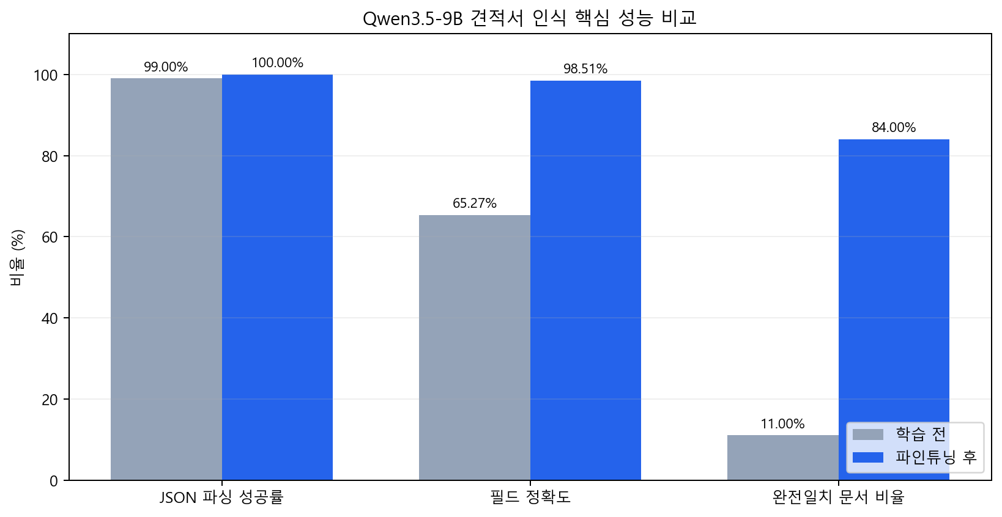
그림 1. Qwen3.5-9B 파인튜닝 전후 핵심 지표 비교(동일 100장, 동일 13개 필드 채점 기준)

필드 정확도는 JSON 변환 성공 문서의 정답값이 있는 필드를 대상으로 계산했다. 품목은 첫 번째 행만 평가했으므로, 다품목 전체 인식 성능과는 구분한다.
필드 | 학습 전 | 파인튜닝 후 | 증감
공급사명 | 29.63% | 97.53% | +67.90%p
품목명 | 38.54% | 100.00% | +61.46%p
규격 설명 | 29.89% | 100.00% | +70.11%p

3 2 학습 데이터 준비
견적서 양식에 필기체·폰트·노이즈를 적용한 증강 이미지 6,000장과 정답 데이터를 준비했다. 실제 거래 문서 6,000건을 수집한 데이터는 아니다.
구성 | 수량 | 비율
필기체 | 3,600장 | 60%
폰트 | 960장 | 16%
컴퓨터 작성 | 1,200장 | 20%
양식 중심 부정 예제 | 240장 | 4%

3 3 파인튜닝 및 비교 계획
Qwen3.5-9B를 NF4 4-bit QLoRA로 학습했다. 학습 5,900장, validation 100장, LoRA rank 16/alpha 32, LLM·aligner 학습 및 ViT 고정 조건으로 2 epoch(1,476 step)를 수행했고 마지막 checkpoint-1476이 best model로 선택됐다.
동일한 100장과 동일한 13개 필드 채점법에서 필드 정확도는 65.27%에서 98.51%로, JSON 파싱 성공률은 99%에서 100%로, 완전일치 문서는 11개에서 84개로 개선됐다. 다만 validation은 plan_id만 분리됐고 원본 양식·작성자·필드 소스가 학습셋과 모두 겹치므로 이 결과는 분포 내 성능이다. 신규 양식·작성자를 분리한 외부 테스트가 추가로 필요하다.

4 시나리오 기반 멀티 에이전트 통합 테스트

4 1 정상 구매 시나리오
대체품이 없고 납기가 충분한 구매 요청을 기준으로, 공급사 탐색부터 발주까지 다음 순서로 검증한다. 단계별 모의시험과 별도로, 실제 ERP와 시험용 수신함을 연결한 전체 흐름 시험은 추가 수행한다.
순서 | 에이전트 및 담당자 수행 내용 | 확인할 결과
1 | MR 접수 → 품목·대체품 확인  요청자가 신규 구매 선택 | 선택 이후 구매 방식 판단으로 이동
2 | 경쟁 구매 판단 → 기존 공급사 확인  부족하면 외부 탐색 | 후보를 제시하고 담당자 선택 대기
3 | 담당자가 RFQ 대상 선택  견적 요청서 생성·발송 | 선택한 업체만 발송 대상에 포함
4 | 견적 회신 확인 → 비교·평가  담당자가 최종 공급사 선정 | 미회신은 대기 유지  확정 후 다음 단계로 이동
5 | 신규 업체의 필요 서류 확인  담당자 검토 후 발주 진행 | 서류 보완 또는 승인 결과 반영
6 | 담당자 PR 요청 → 공급사 수락  PO 생성·확정·발송 | 공급사 수락 후 원본 MR과 연결된  PO 생성 및 시험용 메일 수신

4 2 분기 및 예외 시나리오
시나리오 | 기대 동작 | 현재 확인 상태
대체품 선택 전 | 선택 대기 중 Draft 유지 | 모의시험 통과
직접 구매 근거 충족 | 경쟁 절차 생략 후 발주 시작 대기 | 모의시험 통과
종료·취소 요청 | 취소 상태 유지 및 잘못된 재시도 차단 | 모의시험 통과
견적 보류·미회신 | 확정 전까지 견적 확인 단계 유지 | 전체 연동 시험 예정
신규 업체 서류 보완 | 검토 전 발주 차단, 재선정 가능 | 전체 연동 시험 예정
공급사 주문 거절 | 차순위 요청·재입찰·종료로 분기 | 전체 연동 시험 예정

전체 연동 시험에서는 MR·RFQ·SQ·PO 번호, 단계 변경 이력과 메일 수신 여부를 함께 기록한다. 모의시험 통과를 실제 발송 완료로 판정하지 않는다.

5 종합 실행 결과 및 개선 내용

5 1 수행 결과
구매 단계 전환과 예외 처리 기능은 모의시험에서 정상 동작했다. 대체품 선택 전 제출, 승인 단계 건너뛰기, 취소 요청의 재활성화를 막는 조건을 확인했다. 공급사 검색은 결합 검색의 순위 품질을 확인했으며, 견적 인식은 정확도 개선이 필요한 필드를 도출했다.
평가 영역 | 결과 | 판정
기능 및 상태 전환 | 142개 시험과 하위 시험 4개 통과 | 모의시험 완료
공급사 검색 | 결합 검색 nDCG@5 0.9095 | 4개 품목 파일럿 완료
견적 인식 | 학습 전 65.27% → 파인튜닝 후 98.51% | 분포 내 평가 완료 / 외부 검증 필요
견적 학습 데이터 | 증강 이미지·정답 6,000쌍 준비 | 데이터 준비 완료
파인튜닝 및 전체 연동 | 학습 후 비교와 실제 구매 흐름 시험 | 후속 진행

5 2 보완 사항
보완 대상 | 개선 방향 | 확인 기준
견적의 문자 정보 | 공급사명·품목명·규격 설명을  중심으로 파인튜닝 | 동일 평가셋에서 학습 전후  필드 정확도 비교
다품목 견적 | 첫 행뿐 아니라 모든 품목과  총액 관계까지 평가 | 행 누락·금액 불일치  사례 별도 집계
검색 대상 범위 | 안전용품 외 품목 확대 및  구매 담당자의 정답 업체 검토 | 품목군별 검색 정확도와  순위 품질 비교
실제 서비스 연동 | 시험용 ERP 문서와 수신함으로  정상·거절·보류 흐름 실행 | 문서·상태·수신 결과 일치  중복 발주 및 승인 우회 없음

5 3 최종 결과 반영 계획
파인튜닝을 완료한 뒤 3장의 비교표에 학습 설정과 성능을 추가한다. 이어 4장의 통합 시나리오를 실행하고, 실패 사례와 보완 결과를 반영해 최종 보고서를 확정한다.

